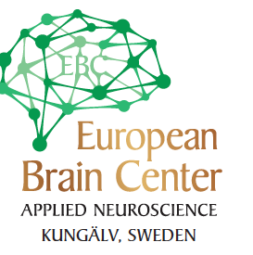

På European Brain Center ( EBC ) genomför vi speciell undersökning och behandling som skiljer sig från den vanliga kiropraktiken.

Utvecklingen inom kiropraktiken har lett till mer tidskrävande och sofistikerad undersökning med bl a evidensbaserade instrument och högteknologisk datautrustning. Detta gör att vi kan ta yrket till en annan nivå och hjälpa svårare, mera komplicerade fall som man inte kunnat göra tidigare, såsom efter kraftfulla tacklingar mot huvudet.
SHL 2015/2016 hade upp till slutspelet registrerat ca 60 hjärnskakningar som följd av kraftfulla kroppskontakter. Vi har specialiserat oss på idrottsskador sedan 1985 med inriktning på den lavinartade ökningen av hjärnskakningar.

Undersökningen som utförs med avancerade tekniska instrument, är mycket omfattande och tidskrävande och tar ca 2-2,5 tim.
Med dessa specialtester innan säsongen får då spelaren ett grundvärde som kan jämföras med värdena efter en skada. Då vet man med säkerhet om spelaren får träna efter en hjärnskakning eller inte.
Dessa mätbara resultaten jämförs sedan med den neurologiska undersökningen som kiropraktorn gör.

De sammanlagda testresultaten ger oss en indikation för en arbetsdiagnos. Detta är ett grundtest. Många vill göra detta grundtest på samma sätt som man gör en årlig tandläkarkontroll för att få veta sin personliga status.
Om störningar upptäcks så förklarar vi vad detta innebär. De flesta vill veta hur man kan åtgärda störningarna och vi kan då rekommendera en behandlingsplan och rehabilitering för ditt speciella problem för att försöka skapa en förändring till det bättre.

Med bästa hälsningar
Leif Sockander DC DIBAK CCSP ICCSP ICCSD FABBIR
Grundare och Verksamhetsansvarig European Brain Center

European Brain Center Kungälv Sweden
info@ryggskott.net

